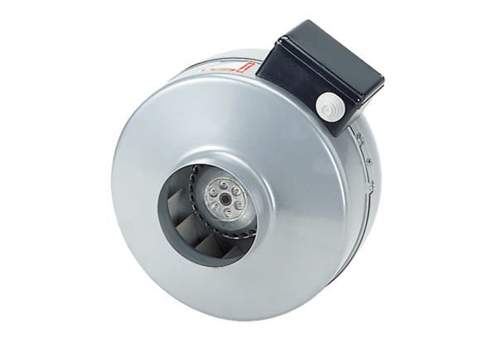Radijalni cijevni ventilator ERR 10/1 SJedinica za pakiranje: 1 komAsortiman: C
Broj artikla: 0080.0271Proizvođač: MAICO

